
Управление Пенсионного фонда РФ в Асиновском районе Томской области

Пресс-релиз от 17 февраля 2015 года

Сотрудники Управления представили новый электронный сервис

«Личный кабинет застрахованного лица»

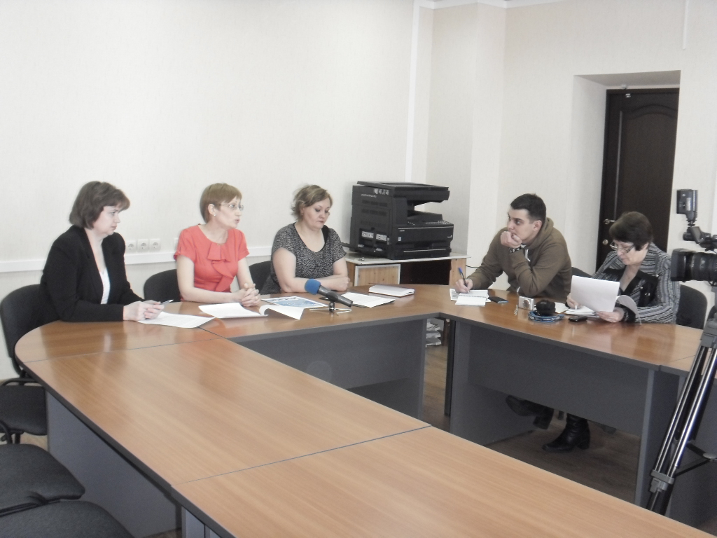
11 февраля в 11.00 в Управлении Пенсионного фонда РФ в Асиновском районе Томской области состоялась пресс-конференция, посвященная подведению итогов работы в 2014 году и перспективам пенсионного обеспечения и страхования в 2015 году. В мероприятии принимали участие представители районных СМИ . В рамках встречи с журналистами Асиновского района было рассказано об изменениях в пенсионном законодательстве, вступивших в силу с 1 января 2015 года, проведенной с 1 февраля индексации пенсий, возможности получения государственных услуг ПФР в многофункциональных центрах, а также представлен новый электронный сервис «Личный кабинет застрахованного лица»
_______________________________________________
Тел.: (38241) 2-33-41

